5. Enunciado:
Usa el cifrado Bifid para cifrar y descifrar el siguiente mensaje:
Mensaje: “UNIVERSIDAD TECNOLOGICA UTP"
Clave: “CLAVE SECRETA"
Alfabeto: ABCDEFGHIJKLMNOPQRSTUVWXYZ
Encuentre el mensaje cifrado y descifrado resultante (Desarrolle este ejercicio en forma manual y capture todo lo
realizado como evidencia y súbalo en formato pdf). No utilice lenguajes de programación.

Cifrado
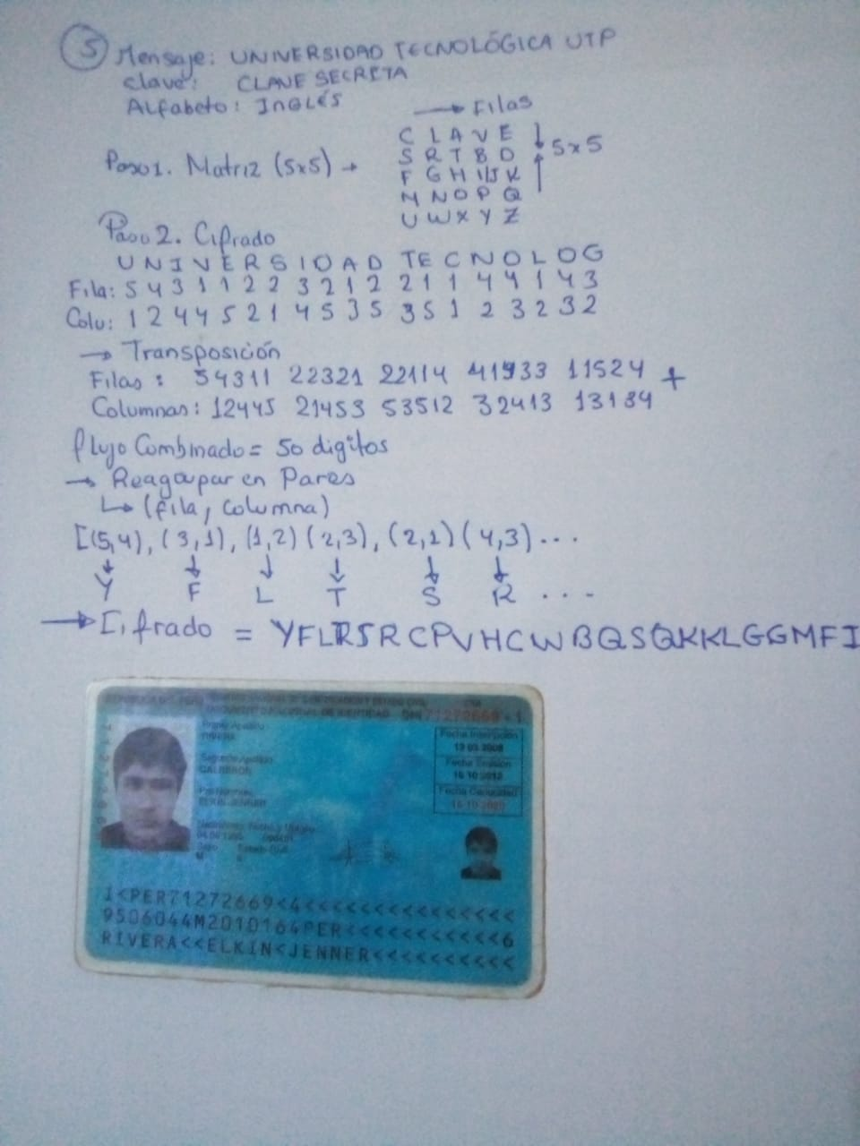
Descrifrado
